２ 降水量と日照時間
（１）降水量
羽合町の月別降水量、表４によると、年間降水量は平均して１８２６ミリメートルである。しかし年によって変動がある。昭和４７年の２４２４ミリメートル、昭和４８年の１２３３ミリメートルと変化の幅は大きい。この２つを除けば、年間降水量の多少の波はあっても、年間降水量の平均に近くなる。
月別の降水量の平均では、５月の８３ミリメートルは少なく９月の２１５ミリメートルは多い。９年間の統計から見ると、降水量の変化の多い月は７月である。ただし昭和４８年は９ミリメートルで少なく、昭和４７年の５３２ミリメートルは特に多い。このような降水量の多寡の原因は、その時々の気圧配置、わけても梅雨前線の活動が大きく影響するものと思われる。その他、台風による大雨、秋雨前線による大雨等の種々の気象条件によって変化し降水量の多少も決定される。年間降水量は２年間の周期で、年降水量の多い年の次には少なく、逆に少ない年の次には多くなる傾向がある。
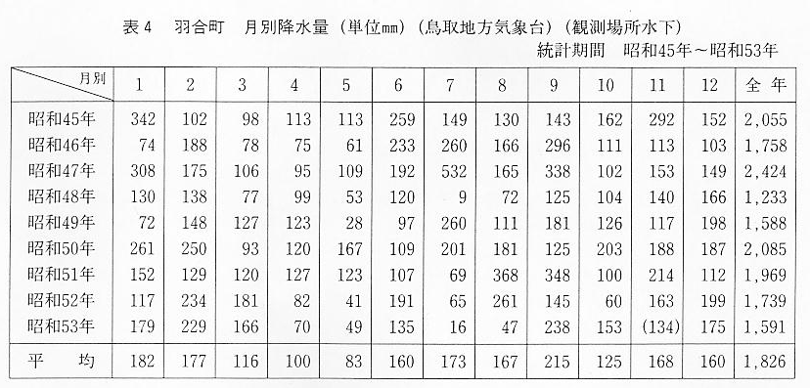

（２）羽合・鳥取・岡山の気温と降水量比較
羽合町の気温と降水量（月別）クライモグラフ図１２の作成資料は、理科年表（昭和６１年）に記載されていた、１９５１年から１９８０年平均、鳥取、岡山の月別気温と降水量、羽合町水下の観測資料、月別気温と降水量を使用した。観測期間が異なるが気候の特色を明らかにするクライモグラフによって、考察すると。
羽合と鳥取の気温はよく似ているが、１月と６月は羽合が約１度高い。羽合は岡山より、１１月、１２月の気温は約１度、１月は１.４度も高い。
羽合と鳥取の降水量では、１１月を除くと鳥取の方が全体的に少し多く、特に７月は５７ミリメートルも多い。
羽合と岡山の降水量では、特に１１月、１２月、１月、２月は、１００ミリメートル以上も羽合は多い、次に３月、８月は７０ミリメートル近く多い。
気温では、羽合は岡山より冬季は暖いが、降水量は羽合の方が特に多い。
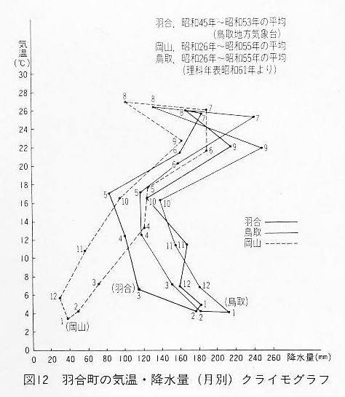

（３）日照時間
羽合町の月別日照時間表表５では、３月から１０月までは、１７０時間以上で、５月の２４０.９時間、７月の２５６.５時間は最も長く、次に８月の２４７.３時間である。
短いのは冬季で、１月の１０６.２時間と１２月の１１２.１時間である。
９年間観測された日照時間の全年の合計値を見ると、その平均は２１６２.２時間であるが、昭和４８年は２３１７.０時間で最大である。他の年の全年の日照時間の合計値の変動は大きくない。月合計から比較すると月別降水量と日照時間の関係は逆相関になり、降水量が多いと、日照時間は少ない。またその変化の幅は４月から８月までが大きい。
９月は、降水量が多いにもかかわらず、日照時間も比較的長いのは、台風による急激な多量の雨と秋雨前線によるものと思える。
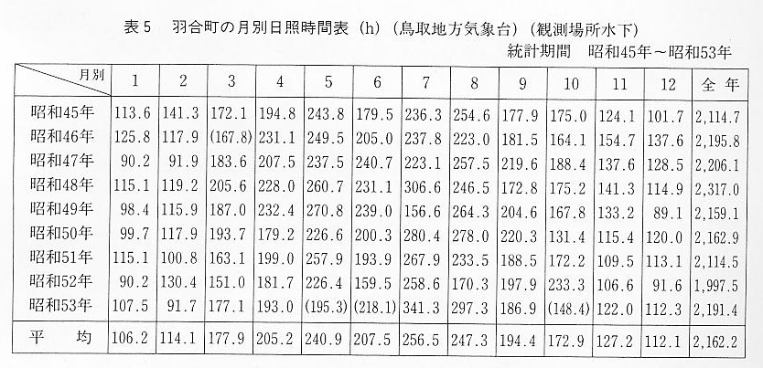

（４）羽合町の天気
羽合消防署観測資 ここで使用した羽合消防署の観測資料表６は、３年間で、水下観測所の資料とは観測期間が異なる。また
料 観測時刻は、１日４回の８時、１２時、１６時、２０時に観測されているので８時の観測時刻を使用することにした。
羽合町の天気は表６によると、快晴を含め晴天の日は、昭和６０・６１年とも１２０日を超え、昭和６２年の晴天は１６１日で、曇天の日数１４２日より多い。各年の雨天（雪の日数も入れる）の日数の差は割合に少なく７９日から６２日の範囲である。
月別では、晴天の多いのは、やはり８月で、昭和６０年は２５日、昭和６１年は、２０日である。しかし昭和６２年の１３日もある。
